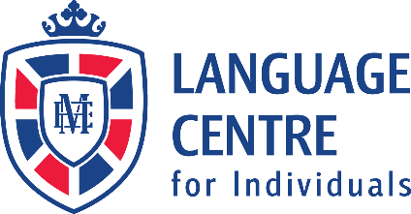
LSI Madrid 2020-2021

Программы Интенсивный курс Количество человек в группе До 10 человек Возраст 16+
Продолжительность От 1 недели
Интенсивность 20/25 часов в неделю
Расположение Мадрид, Испания
Даты Каждый понедельник

Школа LSI Мадрид предоставляет любые удобные для студентов виды проживания во время обучения: резиденции, апартаменты, принимающие испанские семьи.

Стоимость проживания:
- в принимающей семье - 259€ (полупансион), 289€ (полный пансион);
- в апартаментах – 350€ /600€ /800€ (зависит от сезона);
- в общей квартире – 120€/170€ (1-но местный номер); 100€ / 135€ (2-ух местный номер).
Резиденция находится в шаговой доступности от школы. Студенты размещаются в двухместных и одноместных номерах. Обстановка в резиденции располагает к дружеской атмосфере, в которой студенты из разных стран комфортно живут и общаются между собой.
Курсы испанского языка включают в себя: тест уровня, приветственный пакет, учебный курс по кредиту, сертификат в конце прохождения курса, интернет WIFI, оказание экстренной помощи в течение 24 часов, также социальные и культурные внеучебные мероприятия.

Стоимость обучения (20/25 часов в неделю): 1 неделя – 175€/195€, 2 недели- 350€/390€, 3 недели - 525€/585€, 4 недели - 700€/780€.

Дополнительно оплачивается: консульский сбор, визовая поддержка, билеты на самолет, трансфер, страховка (в зависимости от страховой компании), регистрационный взнос (40€), дополнительный учебный материал 35 €.

г. Ижевск, ул. Пушкинская, 198 Телефон +7 (919) 916 90 66
E-mail: elena@lci-izh.ru / www.lci-izh.ru

